李嘉文

母婴教育工作者／知识炼金术士／为女儿创造世界的爸爸

**\*\***简介**\*\***：自小对武功心法着迷，模因深种。大学得遇一代宗师，从此开启元思考的门径，常独自在认知边界上跳舞，沉浸于打通知识脉络的狂喜。加入产品部落时，曾被问及最喜欢的产品，答曰：希望把自己变成大时间周期的产品，为历史创造迷人的知识，说直击人心的真话。愿在时间源头，以最初的心，走最远的路。

##**大脑直播间：当知识遇上炼金术**

大家好，我是产品部落第一期的嘉文。很高兴今晚能够在这里跟大家做分享。11月初的时候一休来找我，希望让我在部落里分享。当时因为自己刚换了工作，还没站稳脚跟，所以推迟到现在才跟大家见面。在准备这次分享的时候，我一直在思考一个问题：作为一个有演讲恐惧的人，我怎样才能让兴奋战胜焦虑呢？后来，我想起了阳老的意义镀金术。他说：

>“人生意义无法寻找，而是建构出来的。所谓建构，就是用作品说话。作品会帮助你与第三方沟通。尤其是一些你在意，但不理解你的人。”

于是，我给这次分享赋予了一层新的意义，我把它看作是对过去一年里自己在心智成长方面的年度回顾。今天带给大家的分享叫《**大脑直播间：当知识遇上炼金术**》，我会通过第一人称视角，带领大家一起体验我对知识进行输入、处理、输出的整个内隐加工过程，我把这个过程叫做**知识炼金**，炼金是指将知识连点成线面，打通知识的脉络，孵化出原创知识，以及将知识与应用场景进行远程的链接，创造出知识的妙用。

分享由三个组块的内容构成，第一个组块讲的是我怎样从一句发人深省的感慨开始，串联起几个看似不相关的概念，将它们连点成线，在脑海里演绎一场知识的“蝴蝶效应”，最终孵化出教育方面的insight。

第二个组块讲的是我怎样从阳老的文章中锁定**源头知识**，并且用源头知识去推演一系列知识点，形成对很多事物更深刻的理解。整个过程就像是以源头知识为根，去培育一棵持续生长的知识树。

第三个组块讲的是我从「可能的自我们」（Possible Selves）中受到启发，设计了一个叫**知识投资人**的可能自我。他负责把知识作为资产，投资在不同领域的应用场景里，帮助我对学以致用的能力进行刻意练习，实现知识的价值变现，用最小行动的作品进行个人品牌的积累。每个组块可以是一个知识炼金的故事。

（备注：因为内容比较多，所以会分上下两场，也就是今晚和下周同样时间进行直播分享，今晚我要讲的是第一个组块以及第二个组块的其中一部分内容。）

事不宜迟，我现在打开大脑直播间的大门，大家可以跟着我进来，感受知识炼金的魅力。

## 一.此声感慨，策动了一场知识的“蝴蝶效应”

“最小单位的输入，却牵一发动全脑，引导知识与知识之间相互耦合，连点成线，输出一系列的洞见。这个黑箱内里的乾坤，且听我一一道来。”

在阳老去年主编的《**追时间的人**》里，汇集了14位不同领域的大牛分享他们所研究的源头知识。其中，第二章是由研究进化心理学的吴宝沛师兄讲解人类的择偶权衡机制。我印象最深刻的是他在最后留下的一句感慨：

>“一个逼孩子读重点小学、重点中学、重点大学的妈妈，会失去什么？ ”

当时，“会失去什么”这几个字一直在我脑海中盘旋，迟迟不肯离开。我猜，它是希望在我的知识体系里唤醒与自己产生共鸣和联结的同伴。我决定尊重它的自由意志，静待化学反应的涌现。很快，我的脑海里浮现了一句话：权衡的发生非常隐蔽，以至于我们通常察觉不到，当我们察觉不到的时候，就不会关注权衡所暗含的代价和机会成本。

紧接着，一个例子跟这句话产生了共鸣，像弹窗一样在脑海的桌面自动弹出来。这个例子来自一位大学老师分享的故事，她的儿子班上传来要换数学老师的消息，家长们马上开启人肉模式，对这位准备上任的陈老师进行背景调查。

很快就有家长在微信群里分享重要情报：据说这个老师是被以前的班级嫌弃出来的，教学质量不怎么样，他教的班数学平均成绩比别的班差了十几分！家长们敏感而焦虑的神经马上被挑动起来，他们迅速合体，商量以联名申诉的方式阻止这位老师前来任教。但后来，经过多位老师（包括班上前任的数学老师）的辟谣和澄清，才还陈老师（人家还是一位不以成绩衡量孩子成长的好老师呢）一个公道，一场罢免老师的闹剧才得以平息。

面对这类事件的时候，常规的线性思考视角通常有两种：第一种是对教育生态扭曲的反思，就像作者所说的：

>“家长们对孩子的教育与日俱增的恐慌和焦虑感，以及对整个教育体制的不满意不信任，由此而来的怨气最终都要由个体的老师来承担。”

第二种是对教育责任边界的反思，比如，站出来为陈老师平反的音乐老师就指出家长一个典型的旁观者心态——

>“家长们总是倾向于把孩子能不能学好的所有责任都归到老师身上”。

但是，宝沛师兄那句话提醒我还可以拐个弯，从权衡以及机会成本的非线性角度来思考这件事情背后隐藏的另一层含义——家长们因为非常在意孩子在教育资源公平配置方面的权利，不假思索地选择了相信对于老师的失实评价，瞬间完成了一次关于信任的权衡。但他们没有意识到这次权衡意味着哪些机会成本和代价：

首先，家长对老师教学水平的强烈反应，无形中给孩子传递了一个信息：我的学习成绩好坏与否，很大程度取决于老师。一旦习得了这个观念，孩子可能会误以为学习的主体是老师，自己只是一个跟随者的角色。这样被动的学习心态，是很难适应未来世界对主动学习和终身学习的要求。

其次，家长的反应也让孩子错过了一次批判性思维的练习机会。为什么这么说？因为家长把这次老师信任危机事件看作是一个开放讨论的课题，设置问题邀请孩子一起来思考：

1.你怎么看待同学们的爸爸妈妈对老师的评价？

2.我们要怎么做，获得什么信息才能让自己对这位老师建立一个相对客观的第一印象？

这样做不仅能让孩子有机会接受在传统体制学校内难以获得的批判性思维教育，更深层的意义在于，孩子看到自己的父母重新定义了事件情境，将它从对新老师的质疑与围攻，转换为基于公共事件的批判性的思考，这种思考方式会给孩子一种启发，让他们意识到原来学习并不局限在课室，不局限在课本上，学习是无处不在，随时随地发生的，与生活可以连接起来的。从创新的角度来看，这种做法是把身边的事情作为教育与心智成长的潜在资源进行盘活和创造运用。

所以说，家长们看似合理的维权讨论与行为，实际上是一次非理性的言传身教，背后隐藏了多大的代价和机会成本，值得家长们和作为终身学习者的我们深思。

到这里为止，“会失去什么”从最浅层的感觉记忆出发，一路纵深潜入到长时记忆的领地里，找到了一个鲜活的故事，并且启发我以权衡这个新的视角去挖掘故事背后被忽略的独特价值。

大家可能以为这场知识的蝴蝶效应到这里就结束了，其实，并没有。

这时候，我继续推演下去，很多的权衡过程都巧妙地隐藏在我们的一言一行里，悄悄地发生，不被我们所觉察。从这个角度来看，**及时识别出言行中所暗含的权衡决策，应该是元认知能力需要承担的重要职能**。

从这个推论出发，我从大脑的故事素材库里，提取了另一个小故事。这个故事是我在一个育儿实践群里看到一位妈妈分享的例子：

>“我和女儿去咖啡店，她不小心托着咖啡的托盘放置的时候倾斜了，整个咖啡全部倾泻而出。她整个愣那了，我简单说了一句原因，拜托服务员清理一下，让女儿重新要了一杯。我女儿直言我很镇静。之后有这样的事情她再也没慌张了。自己会处理。 ”

大家觉得这个例子怎样体现权衡呢？

在这一类孩子非故意犯错的事件里，父母有两种做法：一种做法是责怪孩子的不小心，不理智的父母甚至从这件事上升到对于孩子性格的否定，从责备他的行为变本加厉地攻击他这个人本身。另一种做法就像这位妈妈一样，冷静地描述事情，及时地提出解决方案，给孩子提供机会补救错误。

这两种处理方式背后对应的是两种不会马上显现但影响深远的后果：前者很可能会使得孩子将来在遇到同类或者更大的突发事件时，脑海里第一时间想到的不是该怎样处理眼前的问题，而是小时候父母在咖啡厅里的责备、抱怨，当时的羞愧、内疚、挫败已经占据了他的注意力，难以专注地解决眼前的问题。相反，后者会让孩子在面对同类事情的时候，有能力有底气去冷静应对。

在这里引申一个概念，叫“**心智带宽**”。简单来说，心智带宽就是大脑运行的内存和容量，包括我们的认知能力与执行控制能力。结合上面的两种处理方式，我们不难发现，**亲子沟通方式的合理与否很可能会对孩子的心智带宽产生直接和持久的影响**。这就是我想说的权衡点了。

上述例子中的妈妈懂得在第一时间以理性、客观的描述释放孩子因为不小心做错事的恐惧情绪。并且迅速引导女儿重新点一杯咖啡，目的是让她从做错事的孩子的角色里抽离出来，重新回归到顾客的角色里。这样的言传身教无疑是对孩子心智带宽最好的保护。孩子不会因为这次不太起眼的小事背负起“你怎么总是那么不小心”等心理负担，让这些心理负担跑出来占据心智带宽的有限资源。

作为父母，我们应该反思**自己与孩子互动时的语言，是在保护还是破坏他们的心智带宽**。

经过上面这一连串的分析以后，我们会发现，对于父母来说，训练元认知能力是一门重要的必修课，因为当我们没有对传递给孩子的信息以及传递信息的方法进行及时的内省，一些错误的信念会在不知不觉中渗透到孩子尚未成熟的心智系统里，埋下不可见但影响深远的Bug。

作为一名父亲，在发现了元认知能力对父母素养的重要性以后，又忍不住去想：那父母素养的第二个核心品质又是什么呢？于是，我带着这个元问题开始在大脑长时记忆的数据库里挖掘有价值的信息。

大家猜猜我挖到的是什么？

是**第二序改变**。

“第二序改变”理论出自《**改变——问题形成和解决的原则**》一书，作者在书中区分了两种变化：“第一序改变”与“第二序改变”。

第一序改变：事物从同一个系统内的一个状态迁移到另一个状态，系统本身的结构并没有发生任何变化。比如，做恶梦的人，无论怎么跑、躲、打、喊、跳下悬崖，都无法改变梦境。

第二序改变：是指跳出这个系统，改变系统的结构，从根本上优化系统的运作。比如，从梦中苏醒就是一种第二序改变，因为它打破了梦境这个旧系统。

为什么说第二序改变是另一个关键的父母素养呢？大家先听我分享一个案例。

我平时会在喜马拉雅上收听清华大学的积极心理学研究者，爱贝睿科学总监赵昱鲲老师的微课，他的微课主要是教家长们怎样利用日常生活的小事来培养孩子的能力。有一次，他在《专注力（上）：孩子连手机都不想玩了，怎么做到呢？》这节微课里分享了他怎样帮助孩子改变沉迷玩手机的习惯。其他家长在面对孩子喜欢玩手机的问题上，往往只会采取管制、强迫、商量的方式，但这样通常治标不治本。

赵老师则采用釜底抽薪的方式，他首先研究手机到底为什么会那么好玩，然后将手机的“上瘾机制”复制到其他事情上，让孩子在其他事情也有同样的兴趣。按照这个思路，他梳理出手机的好玩之处在于采用了游戏化的机制，即“**设定目标——及时提供反馈——通过持续升级任务难度营造学习区内的挑战感**”。

后来，他将这种游戏化的机制运用在亲子篮球的活动里：

1.为孩子设定投篮目标

2.针对每次投篮给孩子提供有效的反馈

3.根据孩子的水平，自适应地调整投篮目标的难度系数。

结果，孩子跟他一起打了5个小时的篮球，不亦乐乎。这个例子让我想起了第一序改变与第二序改变，传统家长的做法（管制、强迫、商量等）本质上是在系统内的低效尝试，属于第一序改变；而赵老师则是跳出了“阻止孩子玩手机”这个目标系统，提取手机背后的优秀模因，同时把它复制到其他活动里，从而巧妙地转移了孩子的注意力，打破了“孩子-手机”的互动结构，属于第二序改变。

我开始意识到，孩子的成长过程中充满了很多与父母期待、观念产生冲突和对抗的场景，一般父母的做法是采用威逼利诱的方式来进行低阶的博弈。这些第一序改变的“政策”也许会短暂见效，但从权衡的角度来看，它的代价非常大，因为会极大地损耗孩子与父母之间的信任感和亲密感。

相反，第二序改变更像是我们经常说的“教育智慧”，促使家长引入新的要素改变系统的结构，让孩子的诉求与自己的目标从对立走向整合。由此构建出新的更良性的互动系统代替旧的互动系统。所以，**第二序改变是优秀父母的另一种核心素养**。

而且，第二序改变不仅是家庭教育的必修课，也是教育创新的重要方法论。大家都知道，当前的公立学校体系已经呈现出扭曲的生态：学校管理者在疲于应付上级任务和升学率指标的同时，离教育的初心和本质越来越远，老师们虽然心怀使命感也抵御不了沉重的职业倦怠感，家长们用高额的课外教育消费为挥之不去的焦虑买单。

可以说，在这个扭曲的系统里，谁都不满意，却谁也无法逃离。最重要的是，这一切的压力都压在孩子身上，让他们本应对世界心怀好奇的童年变得很压抑。我们需要跳到系统之外，引入整合新的资源要素，来打破僵固的系统结构，催生第二序改变，还原教育的本来模样。

最近，我开始关注北京的一所个性化创新学校，叫一土。它的教学生态系统设计很好地诠释了第二序改变。它认为传统的学校是一座座孤岛，缺乏与外界有效而持续的链接和信息交换。在KPI的自我催眠下，公立学校几乎都在用19世纪的体制，教孩子20世纪的知识，去应对21世纪的挑战。这么大的鸿沟摆在眼前，却无人深究。

有见及此，一土致力于重新把学校塑造成社会的中心，通过构建多层体系（如图），带动多方的开源合作，让社会的跨界资源能够对学校有效投入，帮助学校打造：完善的课程和评估体系、教师的职业发展支持体系、企业级的学校运营和管理模式、IT技术的全面应用。

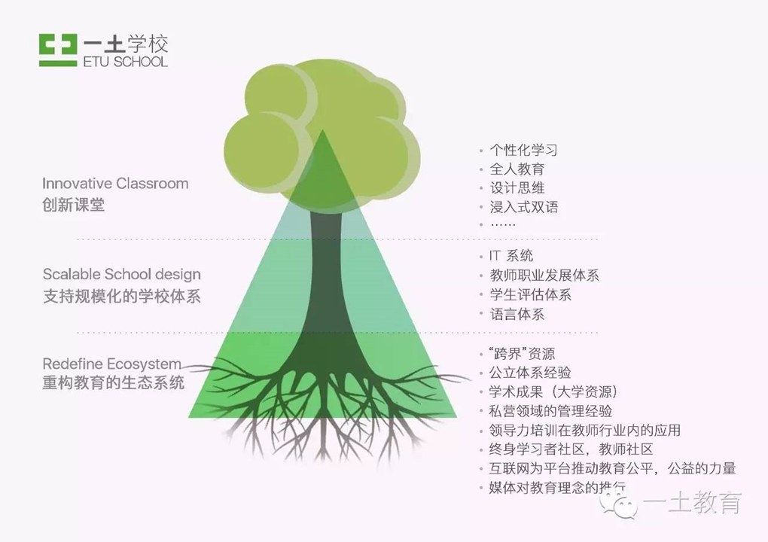

通过这一系列的努力，构建出“**孩子为了自己而学，老师为了孩子的成长而教，师生共同成长**”的健康教育生态，最终培养出内心充盈的孩子，和职业使命感充分落地、个人综合能力持续提升的老师。

我举两个例子让大家感受一土的独特之处，在课程设计上，有MIT的化学博士帮他们做儿童STEAM课程的设计（STEAM课程是将科学、技术、工程、艺术、数学五个领域的知识有机整合在一起的实践类课程），有中国绘本第一人熊亮设计艺术课， 有戏剧大师叶逊谦做的戏剧课， 有20多年的专业音乐人给孩子做的音乐课。

在教师职业发展培训上，一土会邀请麦肯锡的高管为老师进行关于沟通和纠纷处理的培训，提升他们的沟通效能。一位有二十年教龄的老师感叹，要是她能早有这样的培训，能少走多少弯路，少浪费多少时间。

意识到第二序改变在教育创新上的魅力与价值以后，我开始思考一个元问题：怎样去创造第二序改变？《改变》里提到，第二序改变的关键在于重新框定问题的意义，所以，我们把问题转化为：通过什么方式来重新框定问题的意义？

我解决这个问题的方法是引入另一个心理学理论，进行理论与理论之间的“杂交”，孵化出新的方法论。这个理论叫**情境观**，提出这个理论的是我的硕士导师程乐华老师。程乐华老师通过对与情境相关的一系列研究进行元分析，推导出一个情境通常包含物理（空间）、事件、关系三个维度，这三个情境维度组成一个有机的整体，我们可以用三角形来表征情境整体。当一个情境维度发生变化时，另一个维度乃至整个情境也会随之改变，就像三角形的一条边在长度和角度上发生变化，另一条边也会相应改变。

比如，在腾讯校招面试情境里，对于面试的学生来说，物理情境维度是腾讯的会议室，事件情境维度是按照面试流程进行个人展示与问答互动，关系情境维度涵盖了面试官与他的关系，以及他与其他面试者的竞争关系。

假如，有一位面试者不按常理出牌，在自我介绍的时候给面试官展示一份原创的95后QQ用户深度访谈报告，就意味着他打破了原来的事件情境维度，从一问一答的面试，变成报告的分享与展示。关系情境维度也随之改变：面试者与面试官的关系切换成内容分享者与内容受众的关系。最终，面试官对整个情境的感知也会从主持面试，变成参与一次小型报告分享。 只要这份报告真的有干货或者能够体现他的分析能力的话，他最终获得offer的概率会大大提高。

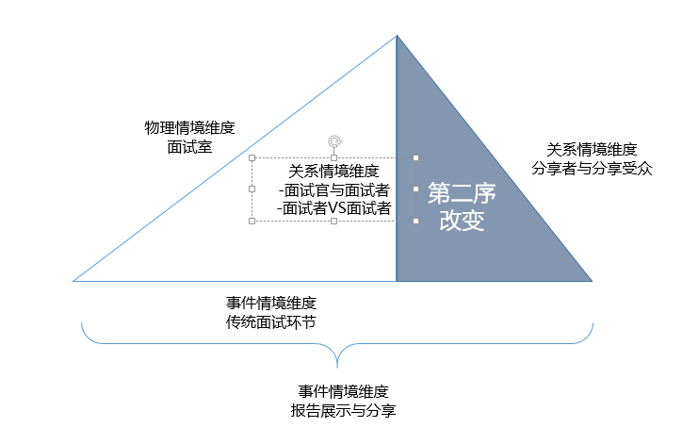

我们可以从情境观的角度去理解第二序改变的原理：把情境看作是系统的结构单位，一个系统就是一个有固定形态的情境动力三角形。其中，第一序改变可以视为一个点在三角形的边界内移动，三角形的形状维持不变。第二序改变就是改变边长的取值（情境维度的属性），引起三角形的变形。即打破系统的结构，重塑一个新的系统。

下面，我以一个案例来讲解怎样通过情境观的框架去创造第二序改变，这个例子来自一部香港电视剧叫《公公出宫》，讲述的是清末年间，紫禁城被攻陷，太监纷纷逃出宫外谋生，但正值民间新思维进步运动的崛起，对太监等代表旧时代旧思想的事物穷追猛打。所以，他们平时都会刻意隐藏太监的身份，行事十分谨慎。

逃出宫外不久，有一天，三位太监主角在街上看到一位太监小伙伴被新思维运动的群众团团围住，势必让他“验明正身”。危急之际，三位太监出手相助，他们用了一个非常巧妙的第二序改变策略，大家猜猜他们用了什么妙计？

给大家分析一下他们策略背后的第二序改变：身陷重围的太监和群众组成了一个势力明显不均衡的博弈系统，太监只能对自己的真实身份矢口否认，但这种第一序改变无法帮助他从这个系统里突围而出。这时候，三位同僚的出现是唯一的求生希望。但如果他们强行营救的话，还是停留在第一序改变的层面，无法改变系统的动力，很难救出同伴。

所以，他们换了一个角度，把被群众围观的太监定义为奸夫，把自己定义为捉奸的老公。这个定义，就相当于引入了新的关系情境维度：奸夫与老公的敌对关系。这个新的关系情境维度有两个关键作用：

1.婚姻伦理在中国传统道德里处于非常重要的位置，所以老公捉奸是道德赋权的行为，而且行动的优先级比打压旧时代事物更高。

2.奸夫的定义自带排他性，意味着对太监这个身份的直接否定。

所以，新的关系情境维度直接替代了旧的关系情境维度（新时代群众与旧时代太监的敌对关系），并且塑造出新的事件情境维度，即捉奸，最终改变了系统的结构行为，成功救同伴出重围。

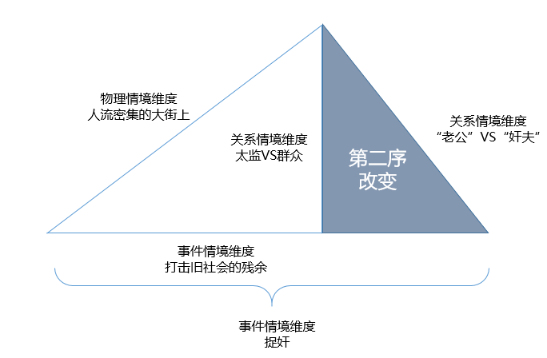

这段知识“蝴蝶效应”的旅程到此就结束了，给大家回顾一下重要的节点：首先，宝沛师兄的一句感慨带出了权衡这个概念，然后我从权衡这个概念出发，思考家长看似合理的维权行为背后隐藏的代价和机会成本，由此引申出元认知与权衡之间的关系，以及作为父母训练这种元认知能力的重要性。接着，围绕好父母需要具备的素养这个话题，平行推导出第二个重要品质是第二序改变的教育智慧，不仅家庭教育需要第二序改变，学校的教育创新同样需要。最后，引入情境观理论，阐述创造第二序改变的一种思路。

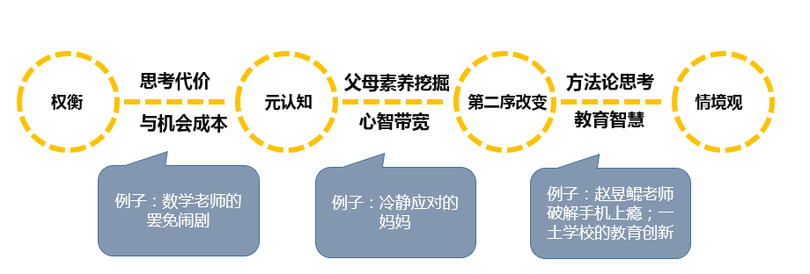

### 二.为文明的脊梁，种一棵知识树

“在时间源头，紧握人类文明发展的脊梁，以“道生一，一生二，二生三，三生万物”的原理，在大脑里种出一棵迷人的知识树，把看似不相关的知识融会贯通。”

最近经常翻看阳老的雄文《**人性与暴力——论智力侵略**》，文中提到了两组关键词，第一组是信息与信任，它们是构成人类历史的两大基本命题，我把它们统称为人类文明的脊梁。第二组是教育、技术、设计，即TED，它们是改变世界的三大力量。这两组关键词给了我一个关于深度思考的启发：就是以它们为源头来梳理我的知识脉络。

怎么梳理？简单来说，就是让源头多刷存在感。比如，当我看到一个新概念的时候，就问问自己：它怎样跟这个源头产生链接？能否用这个源头来理解这个概念的内涵？比如，组织管理学上有一个科斯定律，认为公司的存在是为了减少交易成本。我就问自己：交易成本可否用“信息-信任”这个组合来理解？于是，我把交易成本理解为“交易双方因为信息不对称、不透明，以及信任程度不够，所产生的成本”。这种还原式的概念思考，可以让我们的思考更指向本质。

后来，我觉得五个关键词有点多，想进一步化简。于是，我问了自己一个问题：信息、信任、教育、技术、设计，这五个关键词之间的“最大公约数”是什么？

这时候，我想起阳老在文中的两句话：

>“教育本质是人人交互；技术本质是机机交互；设计本质是人机交互。人人交互协议模糊，演化缓慢，迭代慢；机机交互协议清晰，容易制定；人机交互人物交互的核心点在发现新的可能。

这里的高频词是交互和协议，教育、技术、设计本质上都是基于协议的交互。协议，是信任的固化形式，交互就是信息的生产和双向传递。换句话说，我们可以把协议与交互看作是这五个关键的“最大公约数”，将源头进一步化简为**协议与交互**。

提取了这个更简洁的源头以后，我发现它们是一块观察世界、理解世界的透镜，帮我打通了对于很多事物的深度理解：

1.产品部落的柳白猿同学在《感动背后，有怎样的科学原理》的分享里，介绍了神经联接（神经振荡同步）、叙事传输说服机制、镜像神经元这三种与感动产生有关的脑神经原理，我们可以把它们看作是人类的进化为人人交互（包括跨时空的人人交互）预设的基础协议，这种协议让人更容易产生理解与同理心，为信任奠定基础。

2.语言，本质上就是一种最基础的协议形态，它使得人与人的交互能够产生更多信息的流通、沉淀、创造。《**人类简史**》曾经提到，正是受益于独有的语言系统，人类才得以扩大自己的生态位，走向食物链的顶端。与其他动物简单的语言不同，人类的语言至少有三大优势：

* 能够描述不在视线范围内的事物，比如我刚才在什么地方看到了一只老虎，这只老虎的体型有多大，它在吃什么，并且和部落的同伴一起商量如果老虎突然袭击的话，要怎样抵御。

* 能够八卦，谈论人与人之间或明或暗的关系，人类的社交正起源于此。

* 但最特别的一点就是，人类的语言能够创造、传递、讨论根本不存在的虚构事物，比如神话与宗教。

大规模人类合作正是建立在认同某种虚构事物和故事的基础上。换句话说，人类利用自己的语言优势，发明了虚构事物这种全新的协议类型。出于对虚构事物的信任，使人类突破了自然八卦团体的人数和时空限制，大规模的人力集结以及灵活合作成为了可能。

3.货币作为一般等价物，本质上就是一种大时间周期的底层协议，大家都无条件地相信一张制作成本只需要几分钱的纸币值100块钱。换言之，货币的价值非常透明，沟通成本几乎为零（因为你不用说服对方你手上拿的是100块钱），这也是底层协议的优势所在：接口清晰，规则简洁，跨文化适用。

除了货币以外，还有一个对人类文明以及日常生活产生深远影响的底层协议，就是http（超文本传输协议）。张小龙在最近的微信小程序公开课里就提到：

>“我觉得互联网有一个特别伟大的发明，就是www.web协议的出现，使互联网出现了非常大量的网站，而这些网站是可以在网络上被任何人可以访问得到，我们可以去写一个基于网络的应用程序，我们也可以通过网站去提供服务。 ”

可以说，“接口清晰，规则简洁，跨文化适用 ”的协议语言，极大地释放人类在虚拟世界的创造力。人们在虚拟世界中，创造服务于各种需求的虚拟工具（互联网产品），实现资源和信息的快速流通，建立新的秩序与话语权。这一切的发生都依赖于http这种虚拟世界里的空气。

阳老在第二期开智部落的启动典礼上分享过好习惯的一个定律：**成本最省＞空间最大＞时间最短**。从协议的角度来看，要创造出成本最省的习惯和方法，很重要的一步是建立“规则简洁，跨文化（跨时空）适用 ”的协议。举个例，宜家有一套全球通用的产品编码系统，每一款产品都以八位数的序列号来命名。

这个命名系统本质上就是具有跨文化通用的协议。比如，我准备去巴黎工作两年。临走前，我在广州宜家看中了一个书柜，想在巴黎宜家购买。我只需要记下它的序列号，在巴黎当地的宜家门店就可以同款产品，无需额外学习“书柜”的法语，省掉了不必要的搜索、沟通成本。

大家回去不妨思考一下在你的认知当中还有哪些我们平时没有意识到的协议存在，它们都发挥哪些作用？下一期直播我会跟大家分享协议在家庭层面、组织层面、个人层面的妙用，以及第三个组块关于知识投资人的故事。今天的分享到这里暂告一段落，感谢大家的收看。